A csirkehús kivitele 11 százalékkal emelkedett 2023-ban
A KSH adatai alapján Magyarország baromfihúsexportja 2 százalékkal 218 ezer tonnára nőtt 2023-ban a 2022. évhez viszonyítva. Ezen belül a csirkehús kivitele 11 százalékkal 146 ezer tonnára emelkedett, míg a pulykahúsé 31 százalékkal 21 ezer tonnára csökkent. A baromfihús legnagyobb célpiacai Románia (29 ezer tonna), Németország (21 ezer tonna), Bulgária (20 ezer tonna), Ausztria (19 ezer tonna) és Franciaország (16 ezer tonna) voltak. Magyarország baromfihúsimportja 5 százalékkal 85 ezer tonnára nőtt a megfigyelt időszakban. Ezen belül a csirkehús beszállítása 6 százalékkal mintegy 65 ezer tonnára, a pulykahúsé pedig 21 százalékkal 4 ezer tonnára bővült. A legtöbb baromfihús Lengyelországból (33 ezer tonna) és Romániából (21 ezer tonna) érkezett.
Az AKI PÁIR adatai szerint Magyarországon a vágócsirke élősúlyos termelői ára 19,6 százalékkal 412,2 forint/kilogrammra, a vágópulykáé 12,9 százalékkal 598,2 forint/kilogrammra csökkent 2024 első kilenc hetében az előző év azonos időszakához képest. A csirkemellfilé feldolgozói értékesítési ára 1697,1 forint/kilogramm (–17,5 százalék), a csontos csirkemellé 1024,2 forint/kilogramm (–25,7 százalék), a csirkemell (összesen) ára 1659,9 forint/kilogramm (–18,2 százalék) volt a megfigyelt periódusban.
További információk e témában az Agrárpiaci jelentések – Baromfi című kiadványunkban olvashatók, mely innen érhető el: 5. szám.
Sajtókapcsolat:
- +36 1 217 1011
- aki@aki.gov.hu
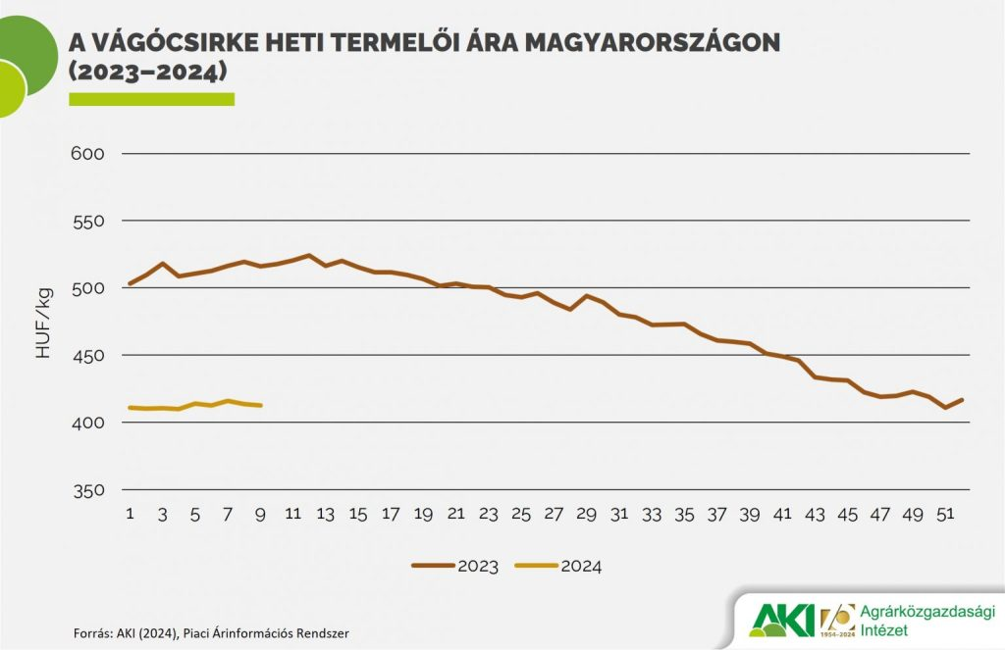 | © Agrárközgazdasági Intézet
Eredeti tartalom: Agrárközgazdasági Intézet
Továbbította: Helló Sajtó! Üzleti Sajtószolgálat
Ez a sajtóközlemény a következő linken érhető el:

